¿Qué es SQL?

https://www.aluracursos.com/blog/que-es-sql

https://www.aluracursos.com/blog/select-insert-update-delete-sql

SQL es un lenguaje estándar para trabajar con bases de datos relacionales. Es un lenguaje declarativo y no requiere un conocimiento profundo de programación para que alguien comience a escribir queries, las consultas y pedidos, que traen resultados acordes a lo que buscas. SQL significa Estándar Query Language, literalmente el lenguaje estándar para realizar queries.
El Lenguaje SQL se utiliza de forma relativamente similar entre las principales bases de datos relacionales del mercado: Oracle, MySQL, MariaDB, PostgreSQL, Microsoft SQL Server, entre muchos otros. Cada uno tiene sus características, siendo el MySQL y el PostgreSQL extremadamente populares por tener versiones gratuitas y de código abierto.
También es un lenguaje que muchos profesionales terminan necesitando aprender: ya sea quien usa mucho Excel de forma pesada y termina migrando las informaciones a una base de datos, o un científico de datos que usa Python para agregar los datos de las diferentes fuentes de informaciones.

¿Cuáles son los principales comandos SQL?
Los comandos SQL principales son:
- SELECT: busca líneas en tablas de acuerdo con un criterio definido dentro de la denominada cláusula de WHERE
- INSERT: inserta nuevas líneas a la tabla. En nuestro caso, colocaría nuevas facturas dado los argumentos que se pasan al INSERT. Por ejemplo, en nuestro caso: INSERT INTO nf (título, pago, valor) VALUES 'bolígrafos', '2019-07-15', 150.
- UPDATE: actualiza líneas en la base de datos de acuerdo con un criterio de WHERE cómo cambiar el NIT
- DELETE: elimina líneas de la tabla según un criterio.

Guía de Instalación de MySQL Server y MySQL Workbench en Diferentes Sistemas Operativos"
https://www.aluracursos.com/blog/descargar-mysql-serve
Introducción
MySQL es uno de los sistemas de gestión de bases de datos más populares y ampliamente utilizados en todo el mundo. Ya sea para desarrollo de aplicativos, análisis de datos o gestión de informaciones empresariales, MySQL desempeña un papel crucial. En este artículo, exploraremos el proceso de instalación del servidor MySQL y de MySQL Workbench en una variedad de sistemas operativos. Desde Windows hasta Linux y macOS, abordaremos los pasos esenciales para configurar MySQL y la interfaz gráfica del Workbench, permitiendo que tú empieces a aprovechar todo el potencial de este poderoso sistema de gestión de bases de datos en su ambiente preferido. Vamos a sumergirnos en los detalles de instalación y configuración para garantizar que tú estés listo para empezar a trabajar con MySQL, independientemente del sistema operativo que estés utilizando.
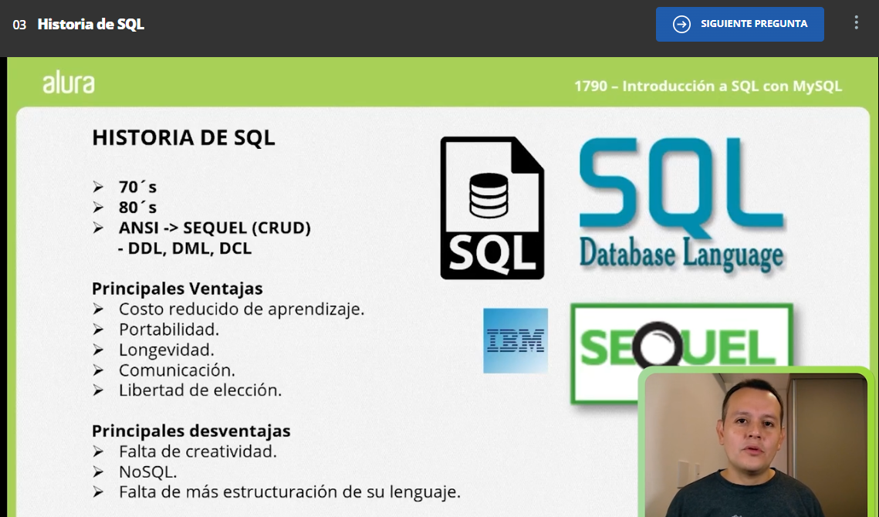
CRUD: CREAR, LEER, ACTUALIZAR, ELIMINAR
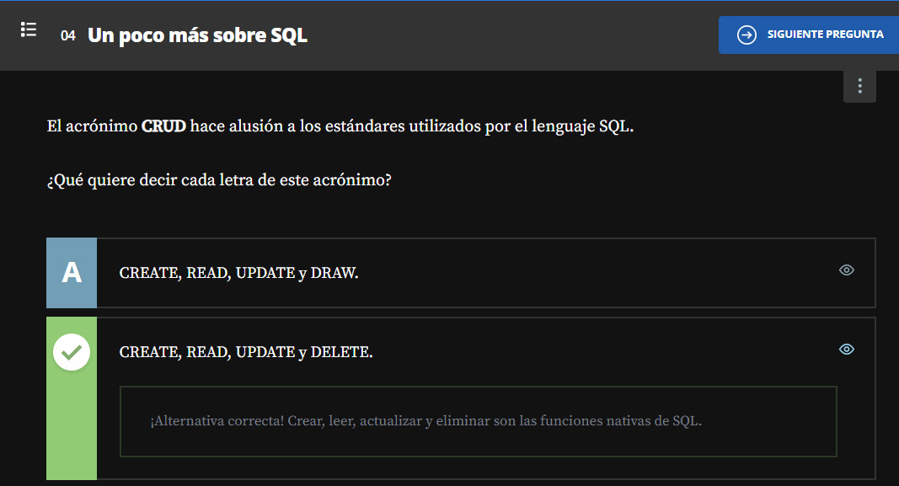
Historia de MySQL
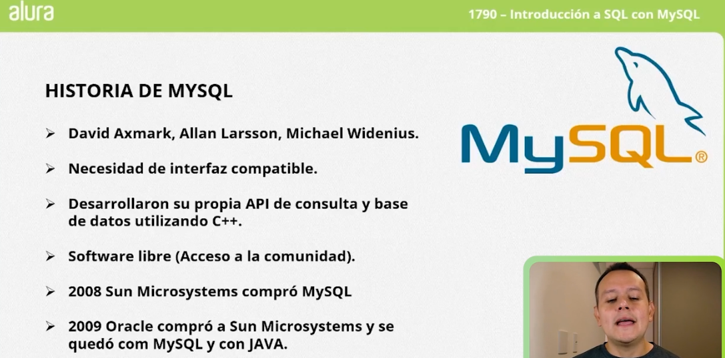
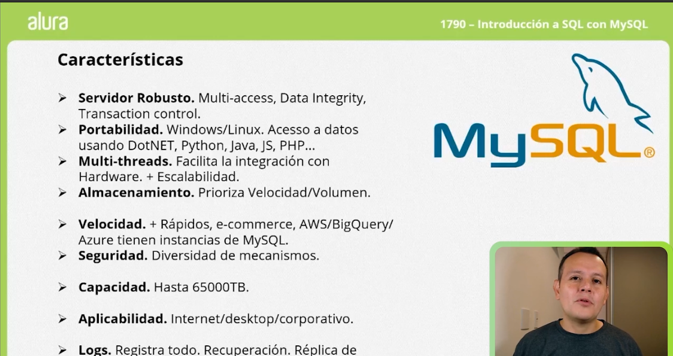
https://dev.mysql.com/downloads/installer/
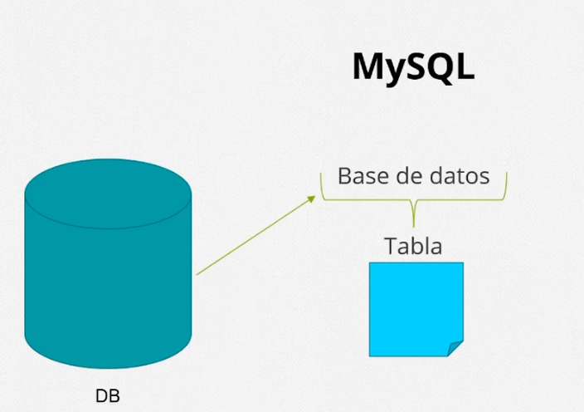

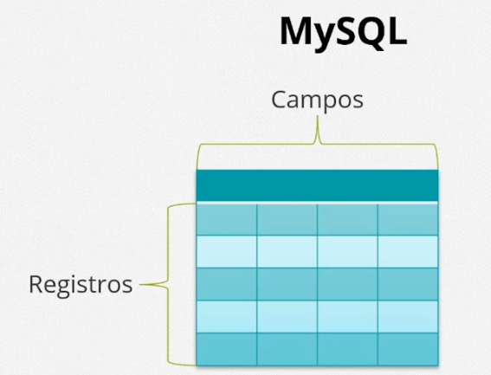
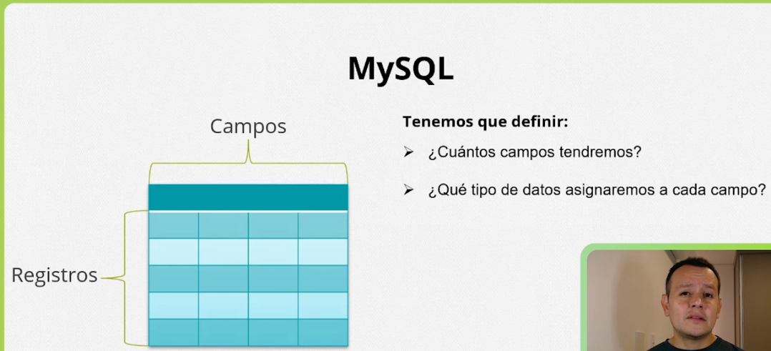
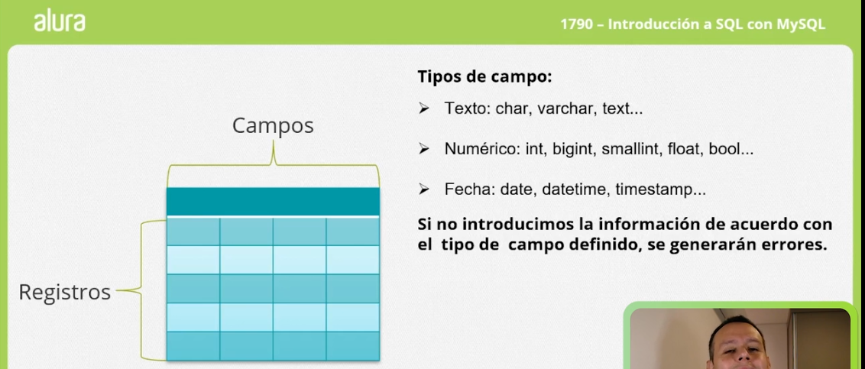
Sobre los campos
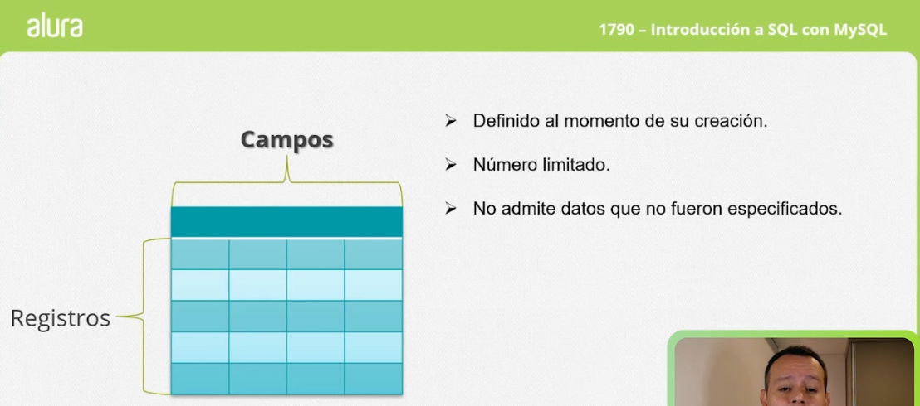

Sobre los Registros

Sobre el Índice
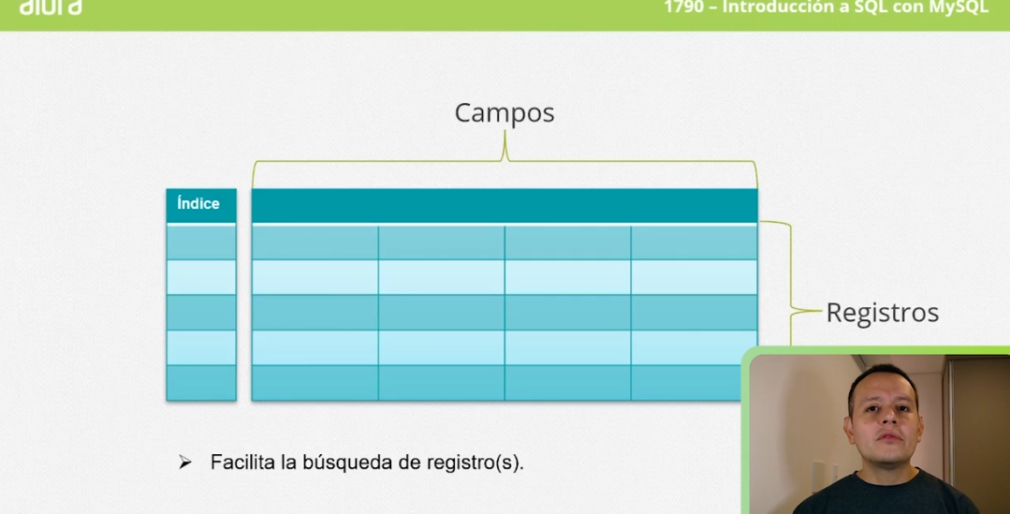

Clave Primaria (Primary Key)
No permite repetir un registro en 2 ocasiones (ejemplo: número de identificación).
Clave primaria compuesta (ejemplo: número de identificación y matricula profesional) no se pueden repetir en otros registros.
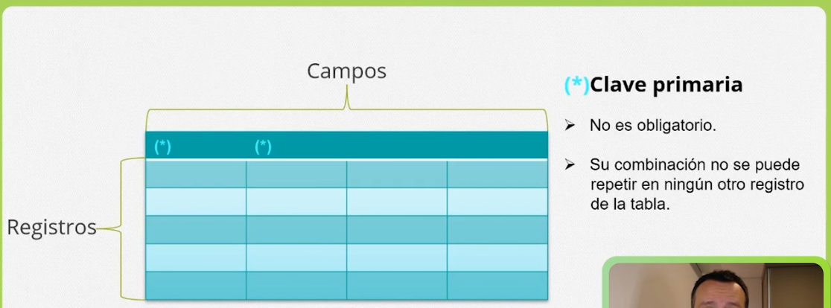
CLAVE EXTERNA (FORANEA)
Permite la relación de diferentes tablas
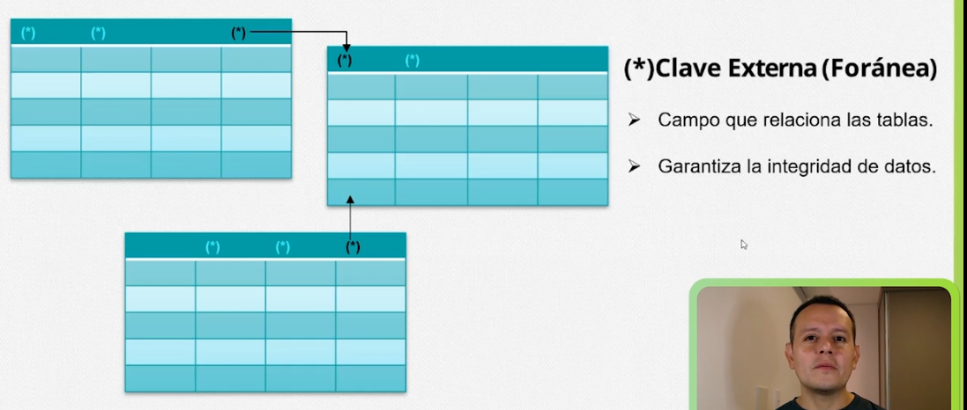

Base de datos

Puede tener diferentes tablas, estas a su vez, se pueden agrupar por esquemas. Facilitan la organización por temas.

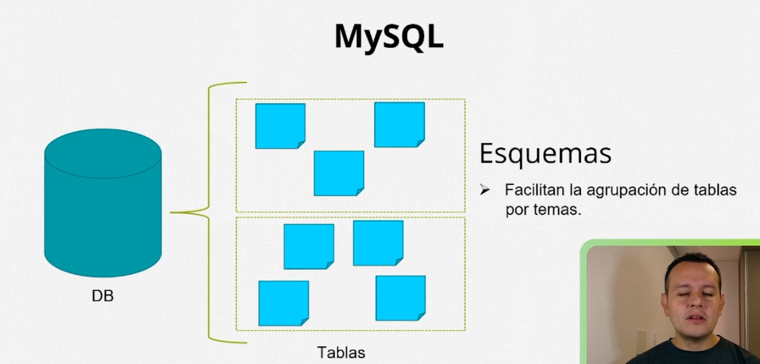

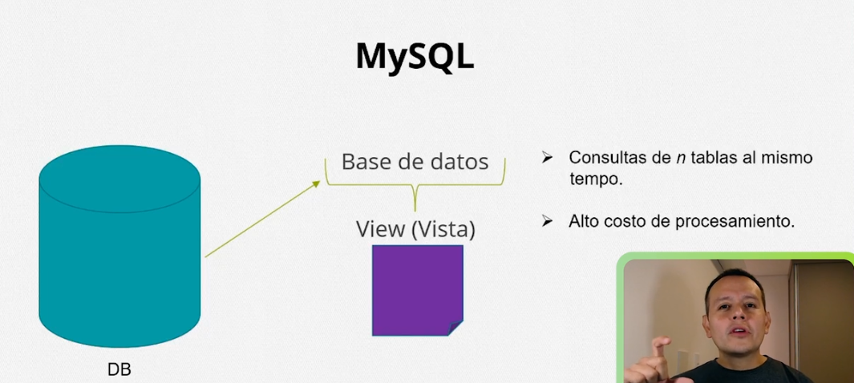
Los view son costosos, debido a su procesamiento.
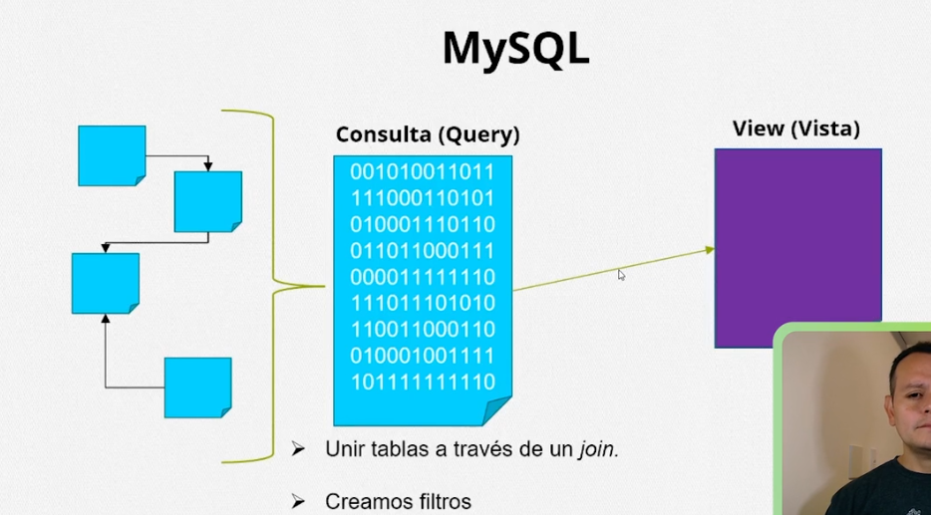
Las bases de datos tambien pueden tener procedimientos.
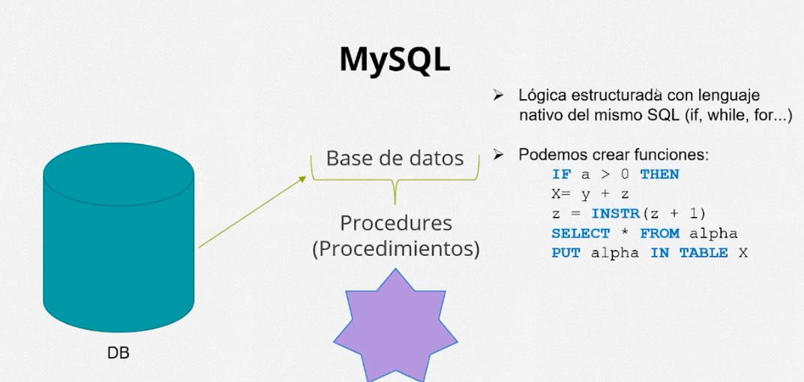

La base de datos puede tener otra entidad llamada trigger
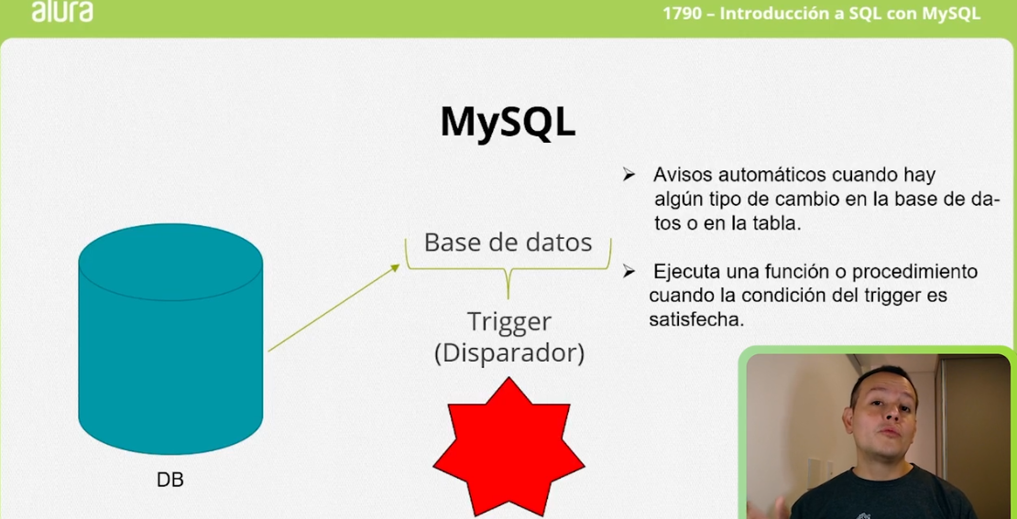
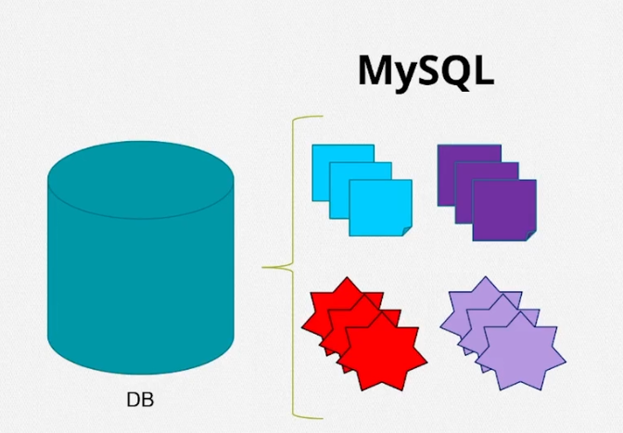
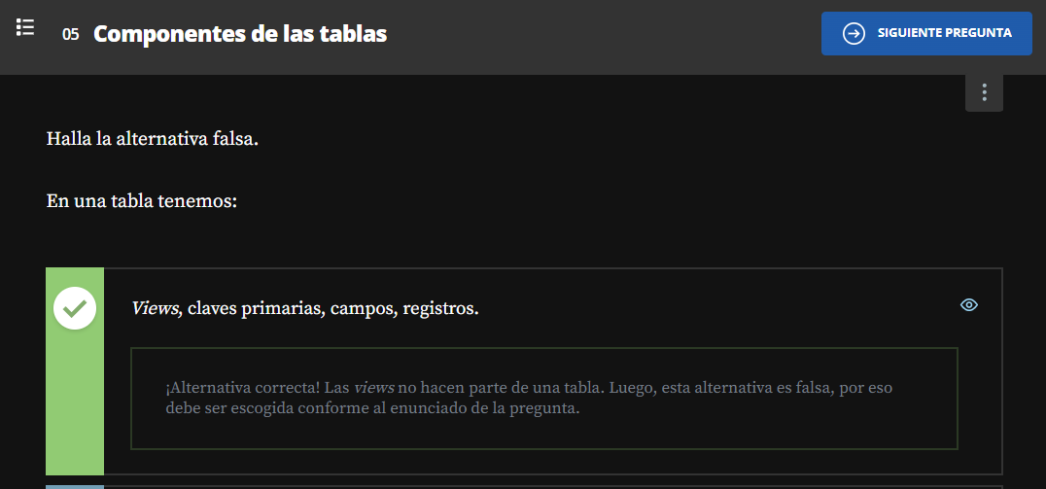
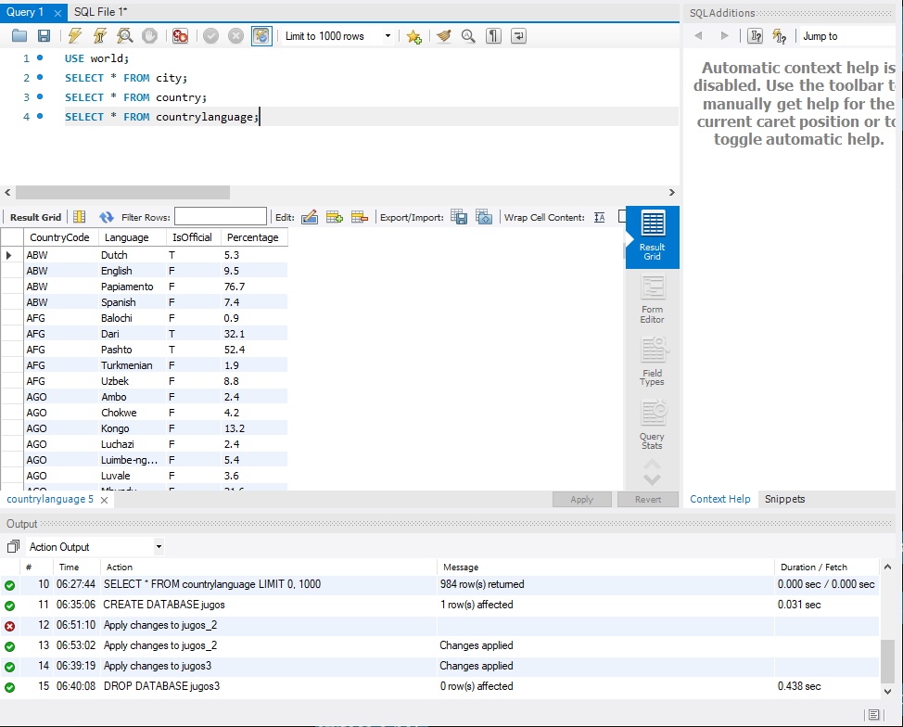
Observación: ¿Has notado que los comandos en SQL no son case sensitive? ¡Estamos seguros de que sí lo has notado! Puedes escribirlos tanto en mayúsculas como en minúsculas. (Aunque las buenas prácticas nos sugieren escribir siempre los comandos en mayúscula).
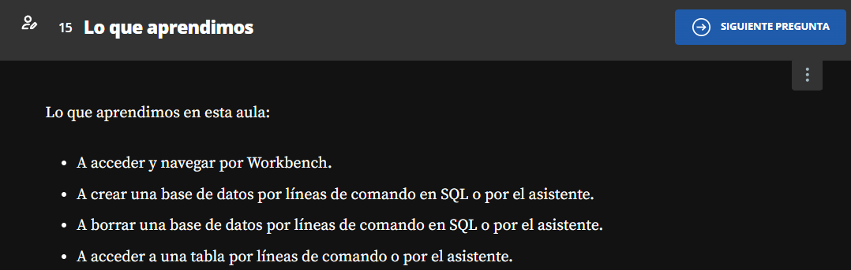
TIPOS DE DATOS
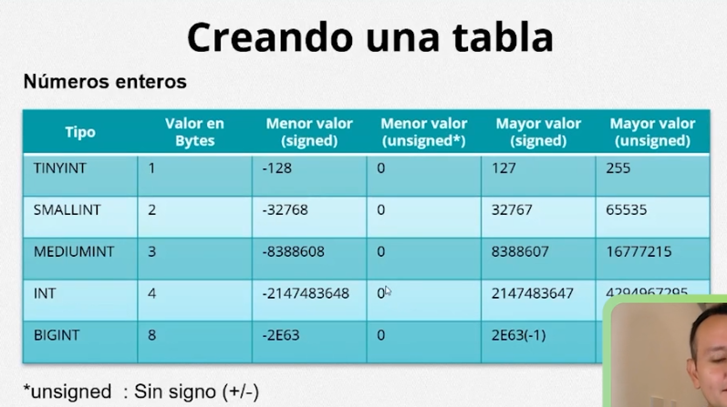
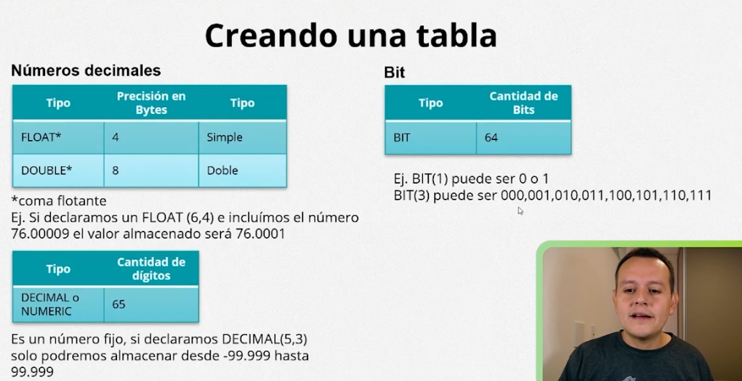
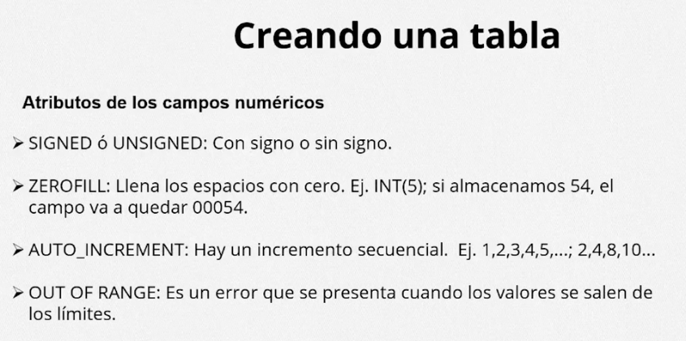
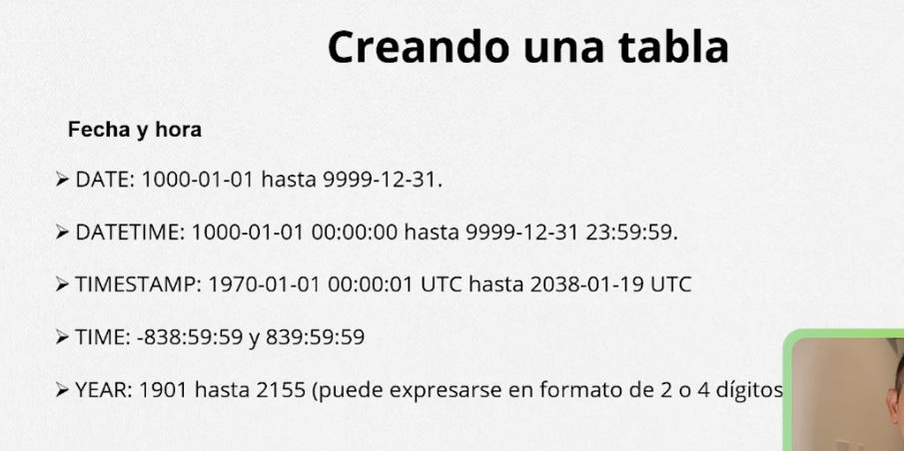
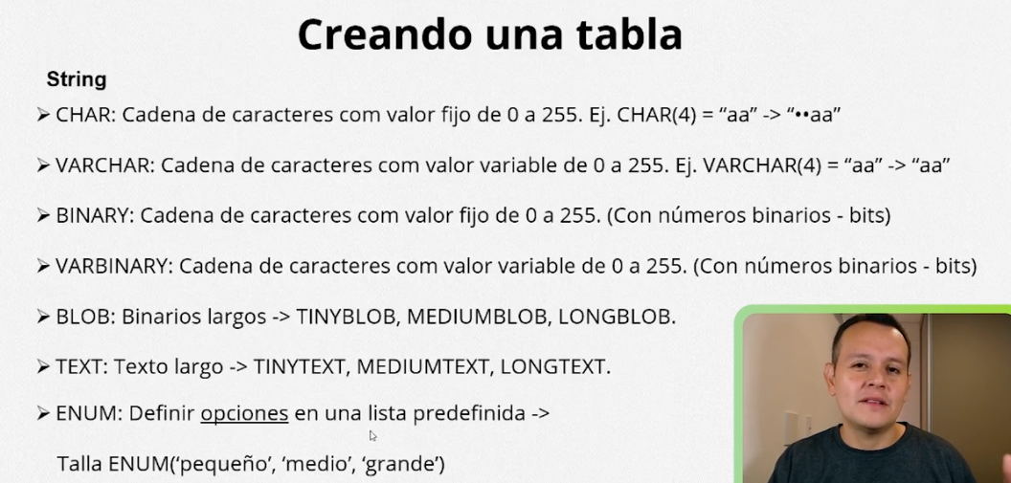
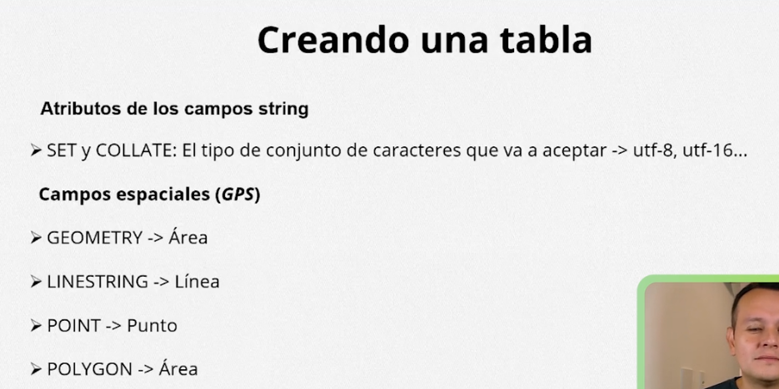
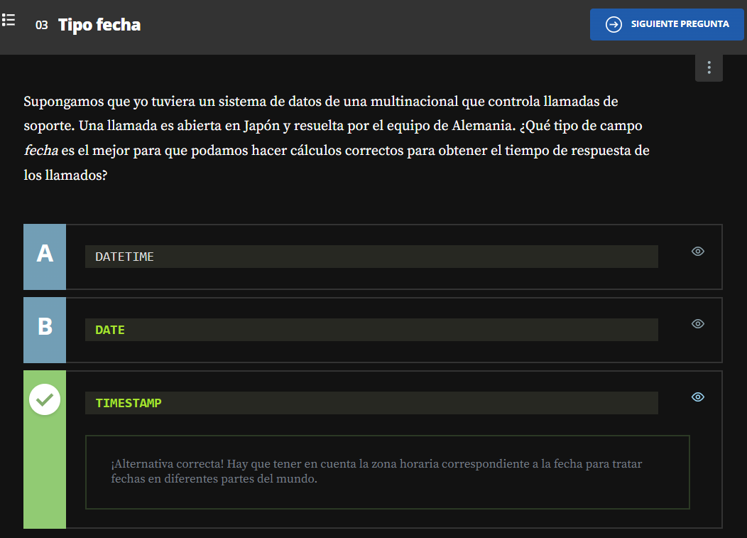

CREANDO LA PRIMERA TABLA
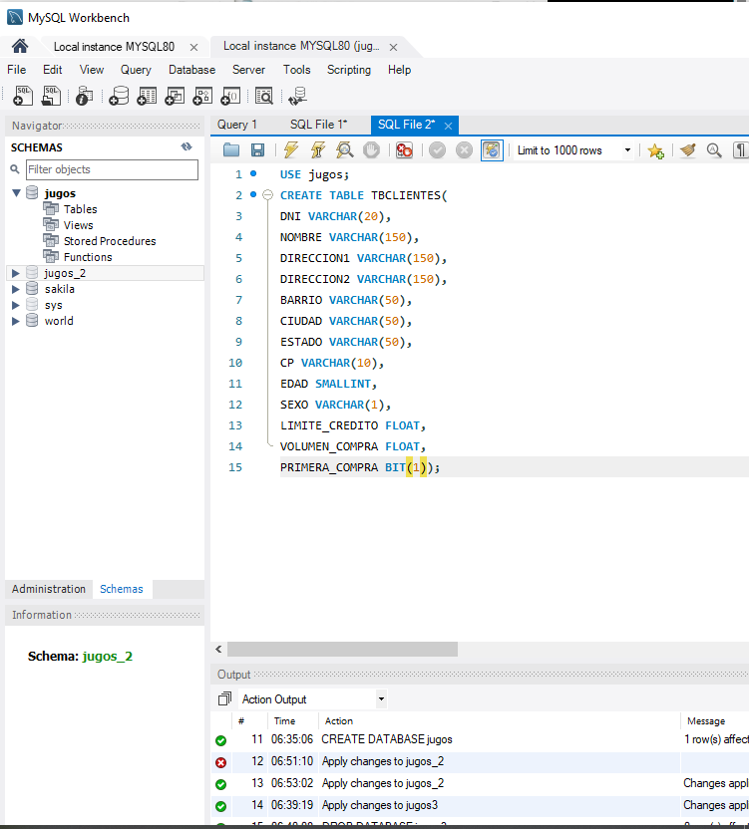
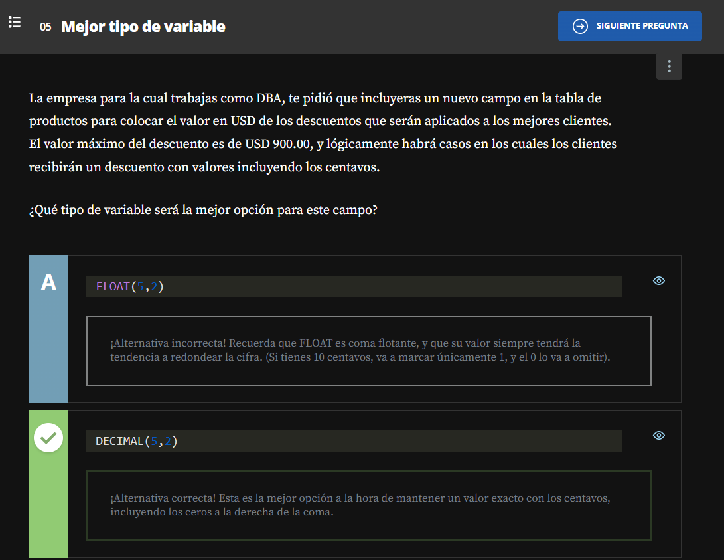
CREANDO LA TABLA CON EL ASISTENTE
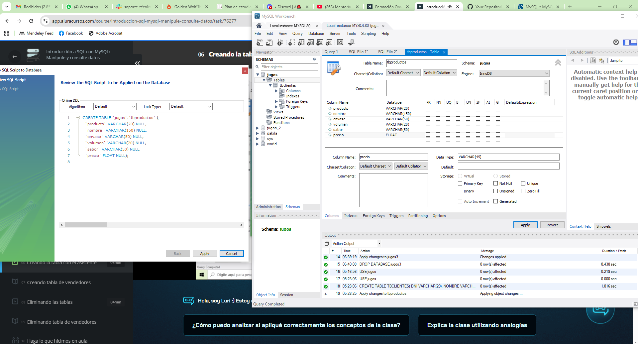
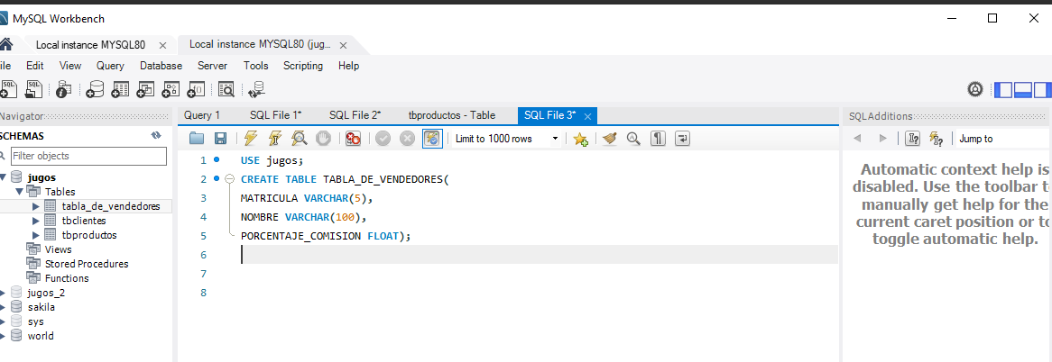
NOTA
Para eliminar tablas se utiliza el comando:
DROP TABLE + Nombre de la tabla.
DROP TABLE tabla_de_vendedores2;
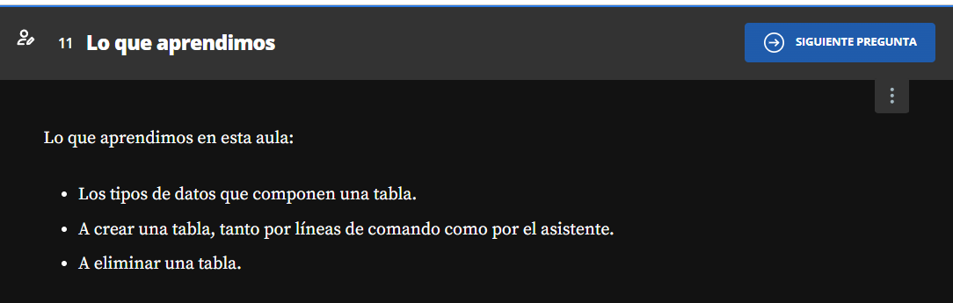

Mantenimiento de los datos en las tablas
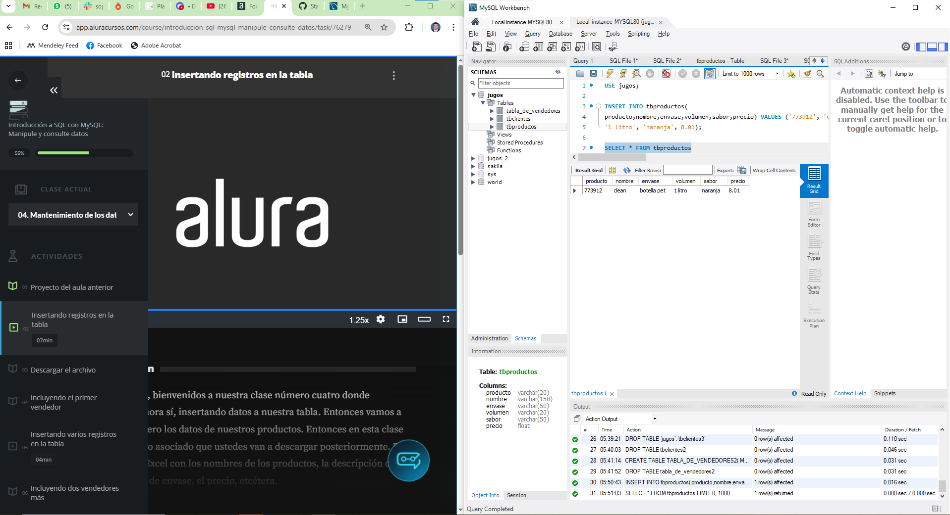
INSERT INTO tabla_de_vendedores(
MATRICULA,NOMBRE,PORCENTAJE_COMISION) VALUES ('00233','Joan Geraldo de la Fonseca',0.10);

SELECT * FROM tabla_de_vendedores

ANEXANDO REGISTROS
USE jugos;
INSERT INTO tbproductos(
producto,nombre,envase,volumen,sabor,precio) VALUES ('838819', 'clean', 'botella pet',
'1.5 litros', 'naranja', 12.01);

INSERT INTO tbproductos(
producto,nombre,envase,volumen,sabor,precio) VALUES ('103797', 'clean', 'botella pet',
'2 litros', 'naranja', 16.01);

INSERT INTO tbproductos(
producto,nombre,envase,volumen,sabor,precio) VALUES ('812829', 'clean', 'lata',
'350 ml', 'naranja', 2.81);

SELECT * FROM tbproductos;

ALTERANDO REGISTROS

UPDATE tabla_de_vendedores SET PORCENTAJE_COMISION = 0.11
WHERE MATRICULA = '00236';

UPDATE tabla_de_vendedores SET NOMBRE = 'Joan Geraldo de la Fonseca Junior'
WHERE MATRICULA = '00233';

SELECT * FROM tabla_de_vendedores;
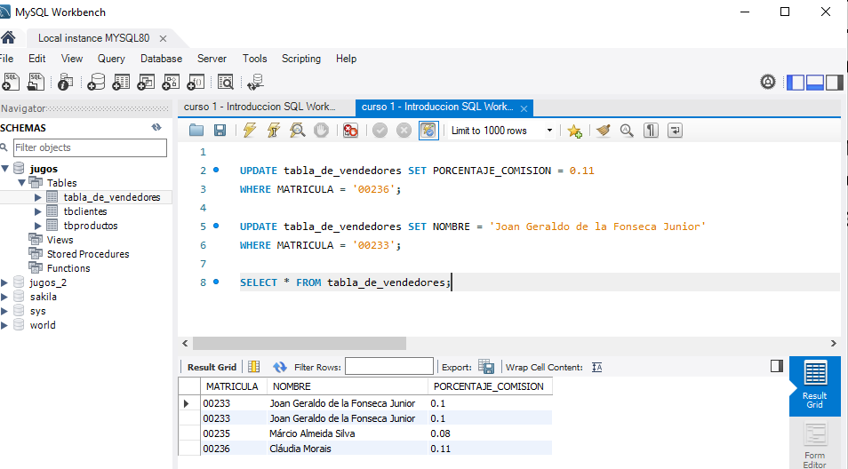

EXCLUYENDO/BORRAR REGISTROS
Para eliminar registros utilizamos el comando delete.
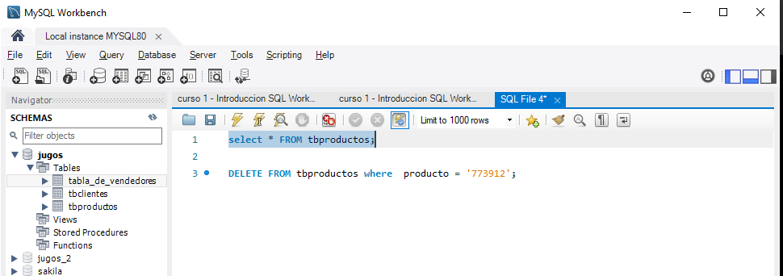

INCLUYENDO LA PRIMERA LLAVE PRIMARIA
ALTER TABLE tbproductos ADD PRIMARY KEY (PRODUCTO);
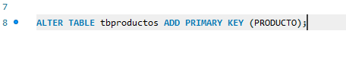

MANIPULANDO FECHAS Y CAMPOS LOGICOS
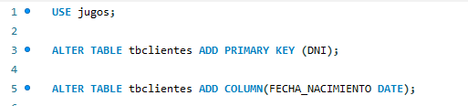
INSERT INTO tbclientes(DNI,
NOMBRE,
DIRECCION1,
DIRECCION2 ,
BARRIO,
CIUDAD,
ESTADO,
CP,
EDAD,
SEXO,
LIMITE_CREDITO,
VOLUMEN_COMPRA,
PRIMERA_COMPRA,
FECHA_NACIMIENTO) VALUES (1036666576, 'Starleen Gaviria','Calle 8 a sur',
'','Guayabal San Rafael','Medellin','Antioquia','50001',
29,'M',1000000,2000,0,'1996-05-20');
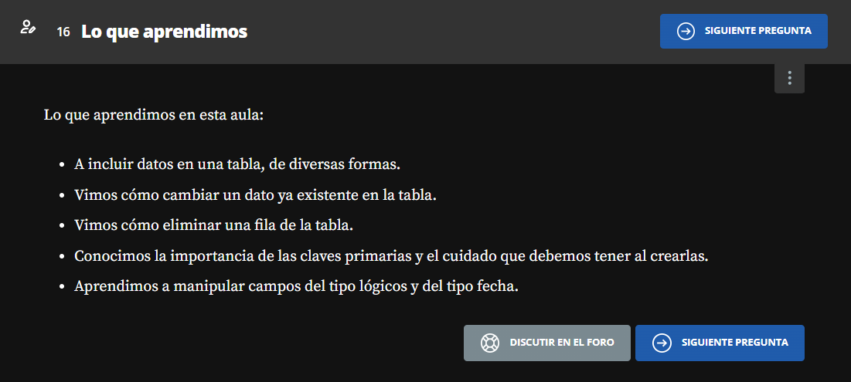

CONSULTANDO LOS DATOS
SELECT * FROM tbcliente;

SELECT DNI,NOMBRE,DIRECCION1,DIRECCION2,BARRIO,CIUDAD,ESTADO,CP,FECHA_NACIMIENTO,EDAD,
SEXO,LIMITE_CREDITO,VOLUMEN_COMPRA,PRIMERA_COMPRA FROM tbcliente;

SELECT DNI,NOMBRE from tbcliente;

SELECT NOMBRE as Nombre_Completo from tbcliente
SELECT NOMBRE as Nombre_Completo, SEXO as Genero, EDAD as Años from tbcliente LIMIT 6;

FILTRANDO REGISTROS
# filtrando registros

SELECT * FROM tbproducto;

SELECT * FROM tbproducto WHERE SABOR = 'Maracuyá';

SELECT * FROM tbproducto WHERE ENVASE = 'Botella de vidrio';

UPDATE tbproducto SET SABOR = 'Citrico' WHERE SABOR = 'Limón';

SELECT * FROM tbproducto WHERE SABOR = 'Limón';

SELECT * FROM tbproducto WHERE SABOR = 'Citrico';

--------------------------//------------------------------.
# FILTRANDO DATOS CON MAYOR QUE Y MENOR QUE

SELECT * FROM tbcliente;

SELECT * FROM tbcliente WHERE EDAD > 27;

SELECT * FROM tbcliente WHERE EDAD <= 27;

# Con este comando podemos filtrar un rango número diferente a 27 <>
SELECT * FROM tbcliente WHERE EDAD <> 26;

# Se puede realizar filtros por nombres, todo depende del orden alfabetico
SELECT * FROM tbcliente WHERE NOMBRE > 'Erica Carvajo';

SELECT * FROM tbproducto;

SELECT * FROM tbproducto WHERE PRECIO_LISTA = 28.51;

SELECT * FROM tbproducto WHERE PRECIO_LISTA > 28.51;

SELECT * FROM tbproducto WHERE PRECIO_LISTA < 28.51;

#Se utiliza mucho para filtrar números con decimales
SELECT * FROM tbproducto WHERE PRECIO_LISTA between 28.49 AND 28.52;

FILTRANDO FECHAS

SELECT * FROM tbcliente;

# Seleccionando un dato en especifico
SELECT * FROM tbcliente WHERE FECHA_NACIMIENTO = '1995-01-13';

# Seleccionando datos especificos que nacieron antes
SELECT * FROM tbcliente WHERE FECHA_NACIMIENTO < '1995-01-13';

# Seleccionando datos especificos que nacieron despues
SELECT * FROM tbcliente WHERE FECHA_NACIMIENTO >= '1995-01-13';

#Creando filtro unicamente con el año
SELECT * FROM tbcliente WHERE YEAR(FECHA_NACIMIENTO) = 1995;

#Creando filtro unicamente con el DIA
SELECT * FROM tbcliente WHERE DAY(FECHA_NACIMIENTO) = 20;

FILTROS COMPUESTOS
#FILTROS COMPUESTOS

SELECT * FROM tbproducto;

SELECT * FROM tbproducto WHERE PRECIO_LISTA BETWEEN 28.49 AND 28.52;

SELECT * FROM tbproducto WHERE PRECIO_LISTA >= 28.49 AND PRECIO_LISTA <= 28.52;

SELECT * FROM tbproducto WHERE ENVASE = 'Lata' OR ENVASE = 'Botella Pet';

# Nota: si vamos a colocar varias condiciones es importante incluirlas en varios ()
SELECT * FROM tbproducto WHERE (PRECIO_LISTA >= 15 AND PRECIO_LISTA <= 25) OR (ENVASE = 'Lata' OR ENVASE = 'Botella Pet') ;

# Nota: Filtros compuestos
SELECT * FROM tbproducto WHERE (PRECIO_LISTA >= 15 AND TAMANO = '1 Litro') OR (ENVASE = 'Lata' OR ENVASE = 'Botella Pet') ;

